ЗНАЙОМСТВО З КОШИЦЕ (шкільні канікули)
25.10.2025
21.03.2026
24.10.2026

1 день

Привіт, Кошице!
Збір і зустріч групи в Мукачево. Орієнтовний час – 07:20. Обов'язково уточнюйте час виїзду у менеджера. Посадка в автобус на залізничному вокзалі. Виїзд і перетин кордону.
Перша зупинка, яку ми вам пропонуємо – це відвідування термального комплексу «Thermal Park» (25 євро для дорослих/20 євро для дітей – вхідний квиток на 3 години врахований у вартість) біля озера Земплінська Ширава. На території «Водяного світу» знаходяться криті басейни: зі штучними хвилями, плавальний, релаксуючий та масажний, а також басейн для дітей до 5 років. Басейн зі штучними хвилями дозволяє відпочиваючим відчути себе на морському березі, релаксаційний обладнаний численними масажними форсунками (для масажу м’язів ніг, спини та інше). Масажний басейн дасть можливість насолодитися всією красою не тільки гідромасажу на кріслах, а й на водяних масажних лавках. Крім басейнів, відвідувачів термального парку Ширава чекають і інші, найрізноманітніші розваги: довга і коротка водяні гірки, «дика ріка», «гойдаючий залив», дитячий ігровий майданчик та інше. Зрозуміло, якісний відпочинок неможливий без чудових напоїв і смачної їжі, про які подбав ресторан аквапарку. У розпорядженні відпочиваючих є безліч зручних шезлонгів. Для тих, хто шукає спокою і самотності, є зона відпочинку на першому поверсі термального комплексу
Далі прямуємо до Кошице. Поселення в готель.
Запрошуємо на оглядову екскурсію по «Кошице – перлина Словаччини». Вас очікує екскурсія по одному з найкрасивіших міст Словаччини. Місто обрали культурною столицею Європи 2013 року. Під час екскурсії Ви побачите всі головні визначні пам'ятки історичного центру міста: собор Св. Єлизавети, каплицю Св. Михайла, готичну вежу-дзвіницю Св. Урбана, Чумну колону, відомий оперний театр, міську Ратушу, костел Єзуїтів. Це неймовірно красиве, зі своєрідною архітектурою і приголомшливою центральною пішохідною зоною, місто відразу ж завоює Вашу прихильність. Головна пам'ятка міста – собор Святої Єлизавети, найбільший в Словаччині і один із найбільших у Східній Європі.
Вільний час.
Вечеря*.
Повернення в готель. Ночівля.
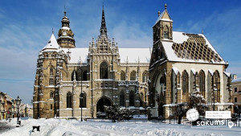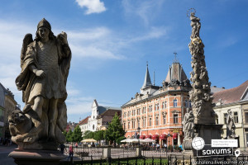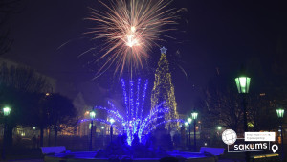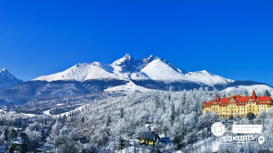

2 день

Високі Татри кличуть
Сніданок. Вільний час.
А для тих, хто бажає познайомитися з Високими Татрами, факультативно пропонуємо відвідати:
- «Для найсміливіших, безстрашних і цікавих!».
І почнемо з абсолютно нової надзвичайної атракції в Словаччині – дерев'яна стежина по кронах дерев в Бахледовій Долині (15 євро дорослий/10 євро діти+ квиток 32 євро для дорослих/26 євро для дітей до 14 років ,(стежка в верхівках дерев + гондола Бахледка (поїздка в обидві сторони) ) – стежка в кронах дерев у Бахледці розташована на межі П’єнінського та Татранського національних парків, у серці різноманітного лісу. Маршрут довжиною понад 600 м проходить через ліс, повний сюрпризів і цікавинок, показуючи відвідувачам унікальність природи Спішської Магури.,стежина в кінці піднімається в формі спіралі на висоту 32 метрів. На самому верху «вежі» можна знайти 360° оглядовий майданчик, з якого відкривається прекрасний вид на Беліанські Татри, Пієніни та Замагурье.
Не забудьте взяти з собою фотокамери, такого Ви ще точно не бачили!
- прогулянку по гірських стежках в Старому Смоковці + поїздка в Штрбське плесо (30 євро + квиток на фунікулер у Старому Смоковці, 15 євро для дорослих/13 євро для дітей). На горі височить найбільша і найхолодніша пам'ятка зимових Високих Татр – Татранський крижаний будинок, який ми ласкаво запрошуємо відвідати. Покровителем цього крижаного храму є святий Апостол і Євангеліст Іоанн Богослов, який одночасно вважається покровителем скульпторів. Його статуя з орлом - символом Високих Татр. Штрбське Плесо – кажуть, що відвідати Словаччину і не зробити фото при однойменному озері, це однаково, що побувати в Парижі і не зробити фото біля Ейфелевої вежі. Ви відчуєте невидиму магію цього місця, ніби як озеро живе і разом з природою і лісами творять неймовірну комбінацію.
- «Любовнянський замок» (25 євро для дорослих/20 євро для дітей + вх.квиток 10 євро для дорослих/6 євро для дітей) - у одного з найстаріших замків Словаччини, Любовнянского граду, дивовижна історія. Розташований на споконвічно словацькій землі, він належав Угорщині, а пізніше був переданий Польщі в якості королівського боргу (грамота про передачу зберігається в музеї, її край прикрашає десяток сургучевих печаток). Сьогодні тут розмістився музей, де можна побачити, як жили, воювали і розважалися середньовічні вельможі. На подвір'ї фортеці виставлені старовинні гармати, а в залах можна оглянути колекцію середньовічної зброї. В одній з вітрин навіть є обладунки одного з Крилатих гусар. На сьогодні тут налічується 23 історичні об'єкти, 11 з яких наочно демонструють культуру, життя і звички тутешніх жителів.
- парк Нествіль (30 євро для дорослих/27 євро для дітей до 15 років, вхідний квиток врахований у вартість, – якщо ви відвідуєте парк після Штребського плеса або Любовнянського граду – вартість становитиме 20 євро для дорослих/17 євро для дітей) – Виставка парку Нествіль відроджує історію і традиції села, де знаходилась фабрика з виробництва спирту. Найстаріший зі збережених лікеро-горілчаних заводів Словаччини, був побудований ще в середині XVIII століття, і розташовувався він саме тут, в Старій Любовні. Парк Нествіль показує відвідувачам історію традиційних ремесел, майстерства людей, які живуть на цій території, і прилади, які використовуються в різні періоди часу. В кінці виставки Ви відвідуєте дегустаційний зал, який можна назвати надзвичайним витвором мистецтва місцевих різьбярів по дереву. Тут розкажуть про історію та технології виробництва алкоголю. А ще відвідувачів залу чекає спеціальна нагорода – вони можуть спробувати унікальні напої, а також фірмовий магазин, де Ви можете придбати алкогольну продукцію. Крім того на території є також майстерня-магазин шоколаду, ресторан та дитячий майданчик.
Наприкінці дня пропонуємо Вам чудову релаксацію в термальному комплексі Врбов (20 євро для дорослих/18 євро для дітей, вхідний квиток на 2,5 години врахований у вартість) – в термальній купальні Врбов ви знайдете справжню геотермальну воду, яку вважають однією з кращих мінеральних вод у Центральній Європі з вмістом важливих для людського організму мінеральних речовин. Геотермальна вода, що наповнює басейни, витікає з глибини більше 2000 м і містить мінерали, які сприятливо впливають на опорно-рухову, дихальну, нервову і серцево-судинну системи, а також на шкіру. Температура води досягає 59°C. У басейнах підтримується температура від 26 до 38°C. Повній релаксації сприяють форсунки зі струменями води, що знімають м'язову напругу. Крім того даний комплекс має відкритий павільйон з термальною водою, де ви можете, оздоровлюючись, насолоджуватися природою.
Повернення в готель. Ночівля.
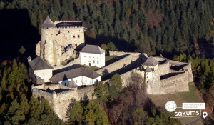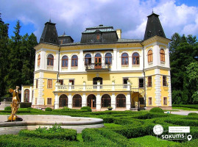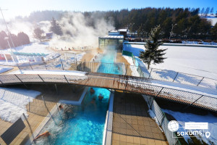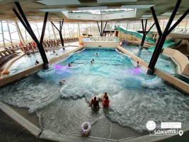

3 день

Цікавий Пряшів
Сніданок. Виселення з готелю. Пропонуємо на вибір:
- Пряшів (10 євро)- третє за розміром місто, є центром православ'я всієї Словаччини. Більшість пам'яток знаходиться в історичному центрі, навколо Головної вулиці. Ми побачимо готичний костел Св. Миколая, який відноситься до найстаріших і найважливіших релігійних будівель в Словаччині, скульптуру Папи Римського Іоанна Павла II, унікальний євангелічний храм Святої Трійці, побудований в ренесансному стилі, а також греко-католицький кафедральний собор Св. Іоанна Хрестителя початку 15 століття. У ньому знаходиться точна копія Туринського полотна і мощей благословенних Павла Петра Гойдич і Василя Гопка, відвідаємо головний храм міста – костел св. Мікулаша 1347 року, побачимо найбільший православний храм в Словаччині – церква св. Олександра Невського. Також матимемо нагоду побачити залишки стародавньої кріпосної стіни, будівлю міської ратуші, де в підземних приміщеннях розмістився музей вин, євангелічний костел і євангелічну колегію – навчальний заклад 17 століття, в якому викладав Ян Амос Коменський. Побачимо опаловий годинник – пам'ять про напівкоштовні камені опали, які добували поблизу міста і багато іншого.
Або
- Кошицький зоопарк (15 євро для дорослих/10 євро для дітей, вхідний квиток врахований у вартість) – побувайте в найбільшому зоопарку Східної Європи, який працює цілий рік. Різні тварини від мавпочок до ігуан порадують не тільки дітей, а й дорослих.
Вільний час в місті.
Обід*.
Повернення в Україну. Перетин кордону. Приїзд в Мукачево близько 20:00 (в залежності від перетину кордону).
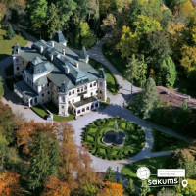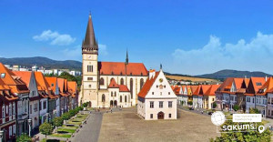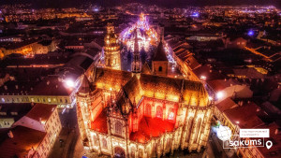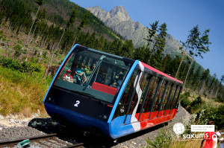

Вартість туру
Раннє бронювання | Базова вартість | Група
210 євро | 225 євро | 195 євро
При бронюванні за 6 тижнів до початку туру | Менше 6 тижнів до виїзду | від 45 осіб

Доплата за одномісне розміщення - 50 євро.

Входить у вартість
- Проїзд за маршрутом автобусом єврокласу;
- Проживання у готелях рівня 3* в номерах з усіма зручностями;
- Медичне страхування;
- Харчування – сніданки;
- Супровід керівником групи;
- Оглядові екскурсії: Кошице – перлина Словаччини

Не входить у вартість
- Навушники під час екскурсії, за необхідності (близько 2,5 євро/1 екскурсія);
- Курортний збір 6 євро
- Факультативні екскурсії;
- Вхідні квитки в екскурсійні об’єкти (церкви, собори, музеї тощо);
- Додаткових 2 обідо/вечері - 30 євро (без напоїв). Замовлення та оплата до початку туру;
- Проїзд громадським транспортом;
- Особисті витрати;
- Туристам із Києва Туроператор «САКУМС» може надати послуги щодо придбання залізничних квитків Київ – Ужгород – Київ – 2300 грн (купе). При замовленні і оплаті квитків за 30 днів є знижна для дітей до 14-ти років . Квитки можна купити самостійно, обов'язково завчасно уточніть у менеджера номер поїзда. Увага! Вартість квитків може бути змінена Туроператором після придбання, внаслідок підняття тарифів, чи підтвердження УЗ дорожчого поїзда.

